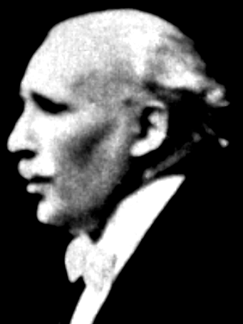

ISTITUTO SUPERIORE DI STUDI MUSICALI “ARTURO TOSCANINI”
Ministero dell’Università e Ricerca - Decreto Direzione generale AFAM n. 246/09
RIBERA (Agrigento)

(da consegnare in originale all’Ufficio didattico a conclusione delle ore di lezione del campo disciplinare AFAM ed allegare in copia al registro didattico)

Ribera (Ag), lì
26/07/21

Al Sig. Direttore
Istituto sede

oggetto: Verifica d’idoneità campo disciplinare AFAM.

Il sottoscritto prof. Calì Sergio qui docente per l’A.A. corrente del campo disciplinare AFAM (compilare un modello per ogni campo disciplinare attribuito)Elementi di strumenti a Percussione 30h (6CFA)nell’ambito del Corso di Diploma Accademico di I livello in Corsi di Diploma Vari (specificare il Corso di Diploma Accademico),
CERTIFICA

che lo studente _VEDI ELENCO ALLEGATO_______________ nell’A.A. _2020/21 _ ha frequentato n° _x___ ore su un totale di 30 ore di insegnamento previste, così come risulta dal registro personale del docente, raggiungendo/non raggiungendo (cancellare la voce che non interessa) gli obiettivi didattici prefissati,
E CHE PERTANTO
ottiene/non ottiene (cancellare la voce che non interessa) l’idoneità conseguendo/non conseguendo n°6 CFA (cancellare la voce che non interessa) di cui al relativo ordinamento didattico.

VEDI ELENCO ALLEGATO

Il docente
____________________________

ELENCO STUDENTI
N. | Cognome e nome | n.ore Frequentate | CFA | Idoneità |  | Disciplina Principale
 |  |  |  | SI | NO | Disciplina Principale
1 | Aliotta Daniele | 26 | 6 | x |  | Clarinetto
2 | Amodio Felice | 30 | 6 | x |  | Chitarra
3 | Bellante Daniele | 27 | 6 | x |  | Batteria Pop Rock
4 | Bruno Francesco Filiberto | 26 | 6 | x |  | Canto
5 | Bruno Giuseppe | 26 | 6 | x |  | Batteria Pop Rock
6 | Buttafuoco Irene | 24 | 6 | x |  | Clarinetto
7 | Casa Carmela | 28 | 6 | x |  | Flauto
8 | Cavallino Francesco | 27 | 6 | x |  | Batteria Pop/Rock
9 | Cusumano Marisabel | 27 | 6 | x |  | Canto
10 | Di Bella Antonino Emanuele | 30 | 6 | x |  | Strumenti a Percussione
11 | Di Bella Giuseppe Pio | 29 | 6 | x |  | Clarinetto
12 | Ferrara Salvatore Fausto | 29 | 6 | x |  | Batteria Jazz
13 | Ferraro Antonino | 24 | 6 | x |  | Chitarra
14 | Fiore Luigi | 26 | 6 | x |  | Pianoforte
15 | Gambina Francesca | 27 | 6 | x |  | Canto
16 | Giardina Mauro | 24 | 6 | x |  | Chitarra Pop Rock
17 | Giunta Raimondo | 27 | 6 | x |  | BassoTuba
18 | La Porta Gaia | 27 | 6 | x |  | Pianoforte
19 | Marino Giuseppe | 8 | 6 |  | x | Chitarra
20 | Marsala Francesco | 25 | 6 | x |  | Clarinetto
21 | Palermo Serena Maria | 27 | 6 | x |  | Canto
N. | Cognome e nome | n.ore Frequentate | CFA | Idoneità |  | Disciplina Principale
 |  |  |  | SI | NO | Disciplina Principale
22 | Pullara Floriana | 10 | 6 |  | x | Canto Pop
23 | Puntarello Chiara | 22 | 6 | x |  | Batteria Pop
24 | Riguccio Antonio | 16 | 6 |  | x | Pianoforte Jazz
25 | Russo Angelo | 26 | 6 | x |  | Chitarra pop rock
26 | Sanfilippo Orazio | 25 | 6 | x |  | Chitarra pop-rock
27 | Schichilone Pietro | 27 | 6 | x |  | Pianoforte
28 | Truncali Adelaide | 24 | 6 | x |  | Canto
29 | Tumbarello Giuseppe | 25 | 6 | x |  | Pianoforte
30 | Versaci Miriam | 27 | 6 | x |  | Canto Jazz
31 | Zambito Emanuele | 25 | 6 | x |  | Chitarrra Pop-Rock

Note:
lo studente Chiara Puntarello ha frequentato n°22 ore su un totale di 30 ore previste
(secondo le vigenti disposizioni d'Istituto ha conseguito la frequenza minima obbligatoria giustificando l'assenza per necessità inerenti l'emergenza covid-19)

Le verifiche sono state svolte in data 27/06/21 in occasione del concerto”percuotendo!2021” ed in data 16/7/21

Il docente
____________________________

